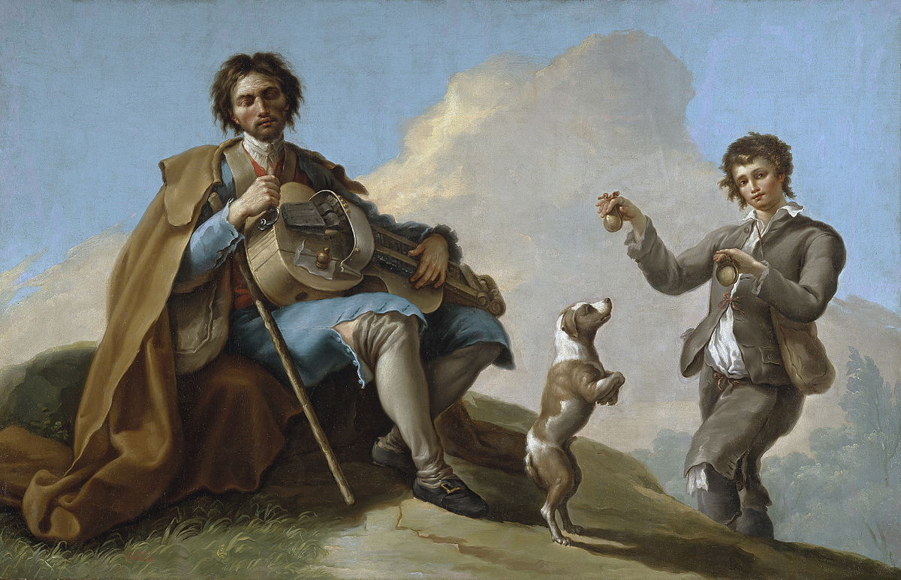
“TEATRO DEL LIMBO” PRESENTA:
“HACIA EL CAMINO LEBANIEGO”
DÍA: DOMINGO 19 DE AGOSTO
HORA: 19:00 EN CASTRILLO DE VILLAVEGA
ORGANIZA: AYUNTAMIENTO DE CASTRILLO DE VILLAVEGA

PATROCINA: DIPUTACIÓN DE PALENCIA

